XX集团昆山垃圾发电厂
调度接入数据网以及二次安全防护系统改造

实施方案

南京华光电力科技有限公司
2015年7月

目 录

1 设计依据 .......................................................................2
2 工程概况 .......................................................................2
2.1 项目介绍 .................... ............................................. .. 2
2.2 电厂二次系统安全防护拓扑 ..................................................... 3
2.3工程建设的必要性 ....................................................... ...... 4
3 具体改造方案 ...................................................................6
3.1 网络业务 ..................................................................... 6
3.2 具体实施方案 ................................................................. 7
3.3 设备选型和配置 ......................................... ......................8
3.4 设备清单 ............................................................ ........ 19

1 设计依据
依《国家发展改革委2014年第14号令》的《电力监控系统安全防护规定》之要求，各电力用户及发电企业生产控制大区与广域网的纵向联接，需通过国家指定部门检测认证的电力专用纵向认证加密装置。

2 工程概况

2.1 项目介绍
2.1-1项目名称
XX集团昆山垃圾发电厂
调度接入数据网以及二次安全防护系统改造

2.1-2项目地址
苏州昆山石牌街道夏东村兆良路

2.2 电厂电站调度二次系统安全防护拓扑
如图2-1所示。
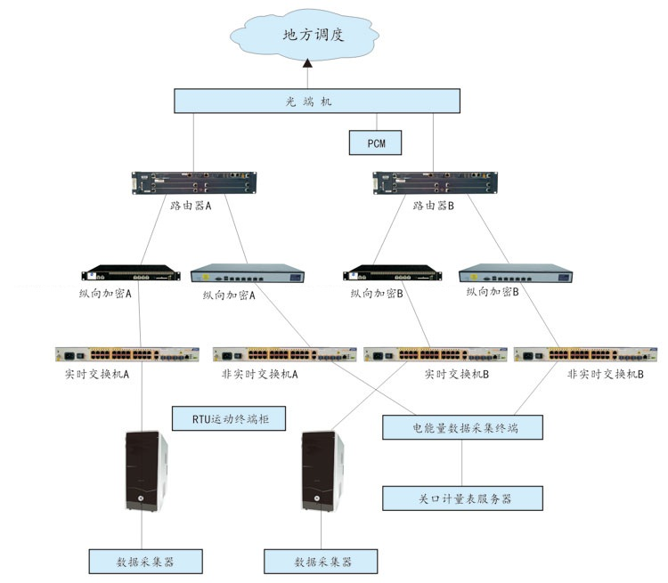

图2-1调度数据网络拓扑图

2.3工程建设的必要性

根据二次系统安全防护总体框架的要求，二次系统安全防护的基本技术措施为：“安全分区、网络专用、横向隔离、纵向认证”。
随着信息技术在电力系统的广泛应用，传统的专线通讯方式将逐步取消，调度数据网络已成为电力调度系统主要的甚至是唯一的通讯方式。
调度数据网不同于采用专有协议的点对点专线通讯，其采用在世界上广泛应用且技术成熟的以太网技术组网，应用通用的数通设备和TCP/IP网络协议传输，降低了组网的难度和造价，在实现了各级网络节点的互联互通的同时，也带来极大的安全隐患，调度数据网变得相当脆弱，极易遭遇到来自网络的攻击，以及伪造主站系统及变电站的非法接入控制 。因此，加快部署纵向加密认证装置，实现对各级主站和变电站的数据安全加密及接入认证控制，已显得十分紧迫。
有研究表明，几乎所有系统调度后台与通信装置之间的TCP会话(104规约通信)都能被会话劫持，而纵向通信的环节又比较多,虽然网络专用，但是很难保证中间环节所有的物理连接可控，按照“电力二次系统安全防护总体方案”的要求,应在纵向数据通信链路中串接认证加密装置。
纵向加密认证装置用于生产控制大区的广域网边界防护。纵向加密认证装置为广域网通信提供认证与加密功能，实现数据传输的机密性、完整性保护，同时具有类似防火墙的安全过滤功能。
纵向加密认证是电力二次系统安全防护体系的纵向防线。采用认证、加密、访问控制等技术措施实现数据的远方安全传输以及纵向边界的安全防护。对于重点防护的调度中心、发电厂、变电站在生产控制大区与广域网的纵向连接处应当设置经过国家指定部门检测认证的电力专用纵向加密认证装置或及相应设施，实现双向身份认证、数据加密和访问控制。

方案设计原则
从电厂调度数据网的安全性、稳定性以及维护的方便性考虑，本方案遵照以下几点原则制订：
1、 透明接入：除调度数据网络自身拓扑结构要求改造外，原则上不允许调整调度数据网现有拓扑结构，不对或少对现有网络做配置修改，对现有业务影响最小；
2、 稳定可靠：排除单点故障可能，保证调度数据网稳定可靠运行。

3、 实施方便：工程实施方便，配置易于掌握；
4、 易于管理：使用管理平台及日志收集功能，方便统一管理监控；
5、 经济实用：在保证稳定性的基础上，兼顾成本。
3 具体实施方案

3.1 网络业务

3.1.1 目前电厂主要有以下业务：
1） 安全 I区业务（VPN1）
. EMS与 RTU或变电站自动化系统的实时数据通信
. EMS之间的实时数据交换
. 广域相量测量系统（WAMS）数据采集
. 实时电力市场辅助控制信息
. 电力系统动态测量及控制数据
. 稳定控制系统
2） 安全 II区业务（VPN2）
. 水调自动化数据
. 发电及联络线交换计划、联络线考核
. 调度操作票、检修票等
. 电能量计量信息
. 故障录波、保护和安全自动装置有关管理数据
. GPS变电站统一时钟系统数据
. 节能发电调度数据
. DTS反事故系统数据
3） 安全 III区业务
. 调度管理信息系统（OMS）等
4） 安全Ⅳ区业务
. 电厂办公自动化系统（MIS）等

3.2 具体实施方案

2台路由器实现和地调对接
2台纵向加密装置，部署在路由器和交换机的安全I区（VPN1）链路之间，加密装置的内外网口分别接入安全I区（VPN1）链路的路由器和交换机对应网口。加密装置外网口用交叉网线连接路由器的交换模块，内网口用直连网线连接交换机。
每台加密装置和省、地调的加密装置建立密通隧道，实现双向身份认证、数据加密和访问控制。
2台纵向加密，部署在路由器和交换机的安全II区（VPN2）链路之间，纵向加密的2个网口分别接入安全II区（VPN2）链路的路由器和交换机对应网口，纵向加密配置相应的IP/端口控制策略。
1台正向隔离装置和1台反向隔离装置，部署在安全I、II区和安全III区之间，实现单向数据传输和物理隔离防护。
4台交换机，负责安全I区和安全II区的数据采集，如电能量远东等
网络拓扑如图3-1,3-2所示

图3-1 电厂变电站改造后调度数据网络拓扑图

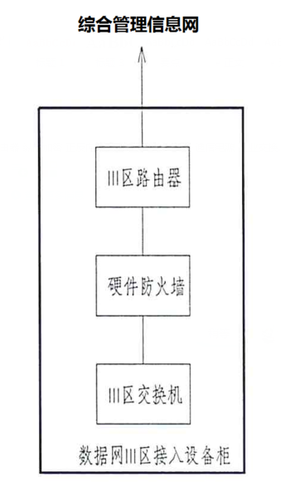
图3-2电厂管理信息网改造后 拓扑图
以上方案已经在多个现场环境下进行了实际的安装接入测试，具有较高的稳定性和实施的方便性。

3.3 设备选型和配置

3.3.1 路由器技术要求
ZXR10 ZSR3800智能集成多业务路由器

ZXR10 ZSR3800（Intelligent Integrated Service Router）智能集成多业务路由器采用模块化设计思想，提供丰富的LAN接口、WAN接口；支持USB高速接口等。ZXR10 ZSR3800路由器主要包括3844和3884共2款，满足企业核心汇聚等组网需求。ZXR10 ZSR3800在一个机架中集成了安全、数据、交换多业务，可以将用户原来分散的防火墙设备、交换机、路由器集成到一台路由器中，大大降低建设成本和维护费用。
产品定位
- 运营商接入路由器
- 中小型企业和大型企业分支机构
- 连接远程机构、移动用户和合作伙伴外部网或服务供应商
- 网吧、校园网、专网等
关键特征
- 全模块化设计思想，并集成丰富的接口类型，具有灵活的可扩展性
• 采用固定接口与模块化接口卡相结合的方式，高性能RISC转发和高效的软件设计，V-BUS智能多总线和多种处理引擎，满足不同客户对性能和端口的要求。
• 集成2个GE Combo接口和2个FE接口，支持4个或8个扩展槽位，并提供2个内部AIM扩展功能插槽，可以扩充语音、数据加密等功能。
• 支持超大容量的高速USB存储卡，可以方便的实现配置文件和系统文件的备份。
• 可以在同一个平台上支持300bps到1000Mbps的不同接口速率，槽位通用，各种类型接口板可以任意混插。
• 集成PCI总线、CPU BUS总线、USB总线、以太网交换总线、TDM语音交换总线等多套系统总线，可以为用户提供Data、Voice、Video并发的Triple-Play服务。
- 智能集成数据、QoS、VPN等多种业务功能
• 支持TDMoIP，实现TDM E1在IP网络中的透明传输，实现IP网络和TDM网络的无缝连接。
• 支持传统的GRE、L2TP、IPsec VPN，同时支持MPLS及MPLS L2/L3 VPN，满足不同用户的VPN组网需求。
• 支持丰富的队列技术（PQ、CQ、WFQ、CBWFQ/LLQ）、拥塞避免技术（RED、WRED）、调度技术（WRR），支持CAR，带宽控制粒度精确至8kbit/s，可以为用户提供完善的QOS保障措施。
- 智能的安全防护功能，优异的抗病毒能力
• 基于内置硬件加密加速引擎的IPSec数据加密功能，可以为用户提供更高效的IPSec加密功能，包括对语音的加密/解密等。
• 支持基于五元组的ACL过滤、SSH和uRPF。
• 支持netflow流量统计和TCP拦截，支持DDOS、IP Spoofing、SYN Flood、ICMP Flood、UDP Flood等防护。
• 集成了中兴智能安全防护系统AMAT，可以实现对企业网内的异常流量处理的自动触发、网络攻击模式的智能识别、攻击反映策略的智能生成和作用。
- 全面支持IPv4/IPv6双栈，平滑过渡到下一代网络
• 支持IPv4/IPv6双栈。
• 支持OSPFv2/v3、IS-ISv4/v6、BGP4/BGP4+。
• 支持丰富的V4/V6过渡技术，包括手工配置隧道、自动配置隧道、6to4隧道、6PE等等。
• 支持NAT-PT，可以实现向下一代网络的平滑过渡。
- 安全可靠，便于管理和维护
• 系统基于中兴统一的ROS软件平台，经过了各大运营商多年的广泛商用，成熟稳定，且可以提供持续的业务开发能力，满足用户不断变化的组网需求。
• 低端路由器上所有的接口板卡通用，良好的前后向兼容性，充分保护用户投资
• 支持电源1＋1冗余备份，支持双BOOT、双映像，支持风扇、电源等关键部件的热插拔，提供电信级的可靠性；
• 支持VRRP，支持多链路捆绑和负荷分担功能，最大程度的保证网络的可靠性；
• 提供分级口令设置并支持完善的日志管理，充分保护对路由器操作的安全性。
规格与参数
描述 | ZSR3844 | ZSR3884
固定接口 | 1个Console口  1个AUX端口  2个USB2.0接口  2个10/100M快速以太网端口（电口）＋2个GE Combo端口 | 1个Console口  1个AUX端口  2个USB2.0接口  2个10/100M快速以太网端口（电口）＋2个GE Combo端口
接口卡槽位数 | 4 | 8
AIM卡槽位数 | 2 | 2
内部扩展Switch插槽 | 1 | 1
转发性能 | 400kpps | 600kpps
尺寸(宽×高×深) | 442×86.1×420mm | 442×130.5×420mm
重量 | 10kg | 15kg
最大功率 | 120W | 180W
电源特性 | 支持110V/220V/-48V三种供电方式，支持电源1＋1冗余
接口类型 | 1/2/4端口10Base-T/100Base-TX接口  1端口100Base-FX接口  8端口100M二层交换板  6端口百兆1端口千兆二层交换板  1端口 10/100/1000M 电接口  1端口 1000M SFP光接口  4端口高速同/异步串口接口（V.35/V.24）  8/16端口低速异步串口（V.24）  1/2/4/8端口信道化E1接口模块（75/120欧）  1/2/4/8端口非信道化E1接口模块（75/120欧）  1/2/4/8端口信道化T1接口模块（100欧）  1端口OC-3c/STM-1c POS接口  1端口信道化OC-3/STM-1 POS接口  4端口E1VE接口  4端口T1VE接口  网络数据加密卡
IPv4/v6路由协议 | 支持RIP/RIPng、OSPFv1/v2/v3、IS-ISv4/v6、BGP4/BGP4+  支持IPv4/IPv6双协议栈，支持高速IPv4/v6过渡机制：手工通用隧道和自动6To4隧道、6PE、NAT-PT等
组播 | 组播：IGMPv2/v3，DVMRP，PIM-SM、MLDv2等
支持MPLS | LDP， RSVP  支持基于BGP扩展的L3 MPLS VPN和VPLS/VPWS  Fast Reroute
管理特性 | 网络管理接口：Console，RJ-45  支持带内、带外网管信息信道  支持CLI和GUI管理接口  支持802.3ah以太网管理  可以进行远程网管和软件版本升级
其它关键特性 | 支持CAR、策略路由  支持IPSec、防DOS攻击、uRPF  支持高性能的NAT功能  支持DiffServ QoS  支持基于标准列表（SA、DA）、扩展列表（TCP/UDP端口号）的ACL
温度/湿度 | 工作环境：温度-5~65℃，湿度5~95%（无凝露）
MTBF/MTTR | 200000小时/0.5小时
遵循的安全及电磁规范 | 安全性：符合UL1950、CSAC22.2NO.950、EN60950、IEC950和72/73/EEC要求  电磁兼容性：兼容Part1.5、CSAC108.8、EN55022、VCCI、EN50082-1和89/336/EEC要求

3.3.2 纵向加密认证装置技术要求

NetKeeper-2000电力专用网络专用纵向加密认证网关是位于电力控制系统的内部局域网与电力调度数据网络的路由器之间，用于安全区I/II的广域网边界保护，可为本地安全区I/II提供一个网络屏障，同时为上下级控制系统之间的广域网通信提供认证与加密服务，实现数据传输的机密性、完整性保护。
为满足电力系统二次安全防护的需要，南瑞信息技术研究所依托在网络安全产品中的广泛技术积累和应用实践经验，以性能好﹑功能全﹑使用简便﹑运行稳定为网络安全隔离产品的设计原则，自主研制并推出NetKeeper-2000纵向加密认证网关，如下图所示。通过长时间的测试，纵向加密认证网关具有很高的可靠性、稳定性和可以满足用户需要的执行效率。
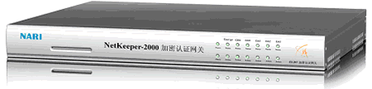
图1 NetKeeper－2000纵向加密认证网关

性能特点
硬件优化设计
充分考虑电厂和变电站的特殊运行环境，NetKeeper-2000纵向加密认证网关设计遵循分布均匀、布局合理的原则，风扇处增加了防尘罩，而且紧靠散热源，起过滤作用，避免灰尘和湿气；机箱散热风扇也采用滚轴风扇，保证了风扇的长期可靠运行；通过增加专用转接板，起到了更好的加固和抗震作用；即使在长途的运输过程中，也能充分地保障设备内部的完整性和可用性能
高可靠性硬件设计
纵向加密认证网关产品硬件供电采用的是国外进口工业级开关电源，符合EN55022 class B,IEC801-2,3,4,5, EN60555-2,3 EMC标准，平均无故障时间达64223小时。在PCB板的设计中，加有线性稳压及滤波装置，并严格按照EDA对高频电路设计的要求，设计了单独的电源层与地层，进一步保证了整个板上电源的稳定性。
支持双电源
实践经验及理论都证明，一个产品最易出故障的部位在电源部分。在纵向加密网关的设计中，支持有双电源。在工作的时候,有一个电源作为主电源供电,一个作为辅电源作备份，实现了主备电源的在线无缝切换，有效地提高整个电源工作的可靠性及延长整个系统的平均无故障工作时间。
支持双机热备
在实际应用中，可以设置有双机备份，一台工作在主机位置，一台工作于备用位置，两台机器时刻进行通信并进行信息备份，一旦一台纵向加密认证网关出现故障时（网络故障或者电源故障），或者处于看门狗复位阶段，备机可以承担起主机的工作，以避免重要数据的丢失。
电力专用加密算法进行数据加密，保证数据的加密性和完整性。
NetKeeper-2000纵向加密认证网关采用国家密码办公室批准的电力系统专用加密芯片实现网络层数据的加密，所有密钥协商和密文通信均采用专用的安全协议。提供长度高达128 位加密算法，抗攻击性强，破解难度高，充分保证数据的机密性。提供长度高达160位密钥散列算法，抗攻击强度高，严格防止用户篡改数据，保证数据的完整性。
支持透明接入
NetKeeper－2000完全考虑各种各样的网络环境，基于链路层的数据访问控制，支持明通和加密两种工作模式。
完善的密钥保护机制
硬件噪声源实时产生工作密钥。密钥分层保护、一次一密，采用非对称密码体制的密钥管理。
基本安全功能丰富，可实现在网络中的快速部署。
采用综合过滤技术，在链路层截获数据包，然后根据用户的安全策略决定如何处理该数据包；实现了MAC与IP地址绑定，防止IP地址欺骗；支持虚拟IP技术，为用户提供一个全透明﹑安全﹑高效的纵向加密认证网关。
采用专用安全操作系统，系统抗攻击能力高
基于链路级别的访问控制，同时删除TCP/IP协议栈，采用专用的高强度的安全操作系统。禁止任何通过网络控制系统的行为。系统采用专用的安全告警模块，针对常用的网络攻击进行报警。同时所有控制行为均采用电力系统数字证书进行认证。
集成应用层安全控制功能
NetKeeper -2000纵向加密认证网关提供预留接口，进行应用层的安全访问控制，系统内核提供标准的104规约安全过滤模块。
基于数字证书的安全管理
南瑞NetKeeper-2000纵向加密认证网关提供了基于数字证书的图形化用户界面，通过纵向加密认证网关的专用智能IC卡读写器进行身份认证，保证配置管理的安全性。整个界面使用全中文化的设计，通过友好的图形化界面，网络管理员可以很容易地定制安全策略和对系统进行维护管理，用户只需进行简单的培训就可以完成对纵向加密认证网关进行管理与配置。

系统硬件指标
外形：标准1U
网络接口:3个百兆网卡接口、1个双机热备接口
外设接口：1个终端接口(RS232)、1个告警接口
智能IC卡读写器接口：配套两片32K智能IC卡片
材料：重负荷钢
指示器：LED电源指示灯﹑纵向加密认证网关状态指示灯﹑网络适配器状态指示灯
尺寸(长×宽×高):350.1×450×40.3 mm
重量：4 kg
工作温度：-5℃～50℃
电源：输出功率：20 W
平均无故障时间(MTBF)>60000小时(100%负荷)

3.3.3 交换机技术要求

ZXR10 2950系列安全接入交换机

概述
中兴通讯ZXR10 2950系列易维安全交换机是最新一代接入交换机精品，在提供高性能和精细管理能力的同时，以创新的易维设计和绿色技术协助用户降低运维成本，并进一步提升网络安全等级。同时通过经济又灵活的Combo端口设计提升组网灵活性，支持绿色节能技术，支持IPv6网络演进。2950系列定位于精细化运营的大规模宽带接入网、关注网络安全性和运维成本的企业网络接入层。
ZXR10 2950系列易维安全交换机包括2950-10PC、2950-18PC、2950-18TC、2950-28TC、2950-52TS五款产品。可提供8/16/24/48端口的百兆以太网接入和2/4端口千兆以太网光/电上行。2950-10PC、2950-18PC为POE（以太网供电）机型。
2950-10PC：8个固定百兆以太网电接口（支持智能增强POE），2个固定千兆Combo接口（以太网电、SFP接口可选，支持百兆SFP光模块）。
2950-18PC/2950-18TC：16个固定百兆以太网电接口（2950-18PC支持智能增强POE），2个固定千兆Combo接口（以太网电、SFP接口可选，支持百兆SFP光模块）。
2950-28TC：24个固定百兆以太网电接口，2个固定千兆以太网SFP光接口，及2个固定千兆Combo接口（以太网电、SFP接口可选，支持百兆SFP光模块）。
2950-52TS：48个固定百兆以太网电接口，4个固定千兆以太网SFP光接口（支持百兆SFP光模块）。
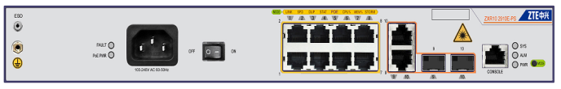
ZXR10 2950-10PC
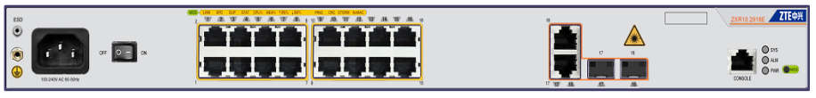
ZXR10 2950-18TC
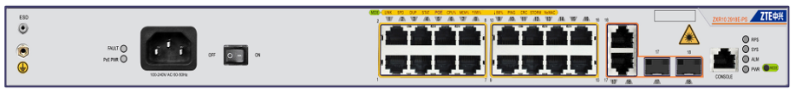
ZXR10 2950-18PC
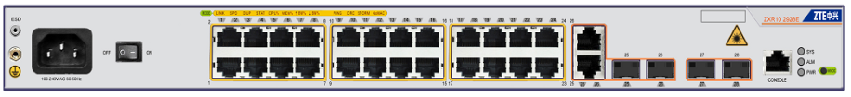
ZXR10 2950-28TC
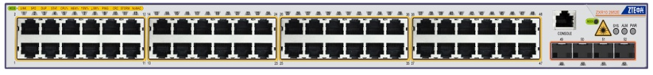
ZXR10 2950-52TS

产品的关键特性
- 创新易维技术 降低运营成本
- ZXR10 2950系列易维安全交换机支持“零配置即插即用”、“丰富的设备诊断和故障检测工具”、“网络可用性测量工具”、“设备运行信息一键收集工具”、“模式切换按钮”等丰富的创新技术。并配合中兴EasyManager管理软件，从设备的开局、运维、维护、历史信息收集等方方面面细致考虑，把运维人员的工作量和工作难度降到最低点，让运维人员轻松工作，最大限度地降低运营成本。
- 卓越的安全特性 丰富的监控手段
ZXR10 2950系列易维安全交换机支持CPU保护机制、防DDOS攻击技术、智能端口捆绑等软硬件保护机制：
- 对端口的广播报文、多播、未知单播报文进行限制，减少此类报文对CPU的冲击
- 支持DHCP snooping 和IP source guard来保证用户的合法性
- 支持DAI功能，可以对利用ARP报文进行的DOS攻击进行有效限制
- 支持独特的双向ACL功能，提供更完善、方便的安全控制能力
- 支持报文镜像、高性能sFLOW功能和RSPAN功能
- 支持智能统计,可以对任何感兴趣的流、端口等进行报文计数，计数可以精确到某个用户甚至某个用户的某种服务，为精细化运营提供有效的监控手段
- 支持掉电告警（Dying gasp）
- 绿色环保 低碳设计
- ZXR10 2950系列秉承绿色环保的设计理念，从设计、运行、安装、维护等各个方面协助用户节能降耗：
- 支持IEEE 802.3az EEE动态功耗控制技术设计，对业务负载、双绞线长度等指标进行全方位智能监控，对系统的电压、芯片、软件进程等进行智能变频调节，以达到系统闲时的节能效果
- 非PoE机型无风扇静音节能设计
- 采用可再生、可降解的环保包装和运输材料，处处体现“绿色地球 关爱自然”理念
- 智能增强POE
- ZXR10 2950-10PC、ZXR10 2950-18PC支持智能增强的IEEE 802.3at以太网供电标准，每个POE端口提供最高30W的功率，可对超过IEEE 802.3af标准15.4W功率的设备，如IEEE 802.1n标准的无线AP供电。并支持短路保护、断路节能、抗浪涌等安全功能，供电时可对对端受电设备作检测，判断是否符合标准，检测不通过则拒绝供电，也可支持有条件的开启扩展检测或者强制供电状态对大功率设备供电。

规格与参数
设备型号 |  | 2950-10PC | 2950-18TC |  | 2950-18PC | 2950-28TC |  |  |  | 2950-52TS
接口 | 固定百兆以太网电接口 | 8 | 16 |  | 16 | 24 |  |  |  | 48
 | 固定千兆以太网光接口 | - | - |  | - | 2 |  |  |  | 4
 | 固定千兆以太网Combo接口 | 2 | 2 |  | 2 | 2 |  |  |  | -
 | 光接口参数 | 百兆SFP光模块，百兆SFP电模块，千兆SFP光模块，千兆SFP电模块
基本参数 | 交换容量 | 32Gbps
 | 转发速率 | 4.2Mpps | 5.4Mpps | 5.4Mpps |  |  | 9.6Mpps | 13.2Mpps
业务特性 | 基本特性 | 支持标准以太网IEEE 802.3协议族
 |  | 支持STP、RSTP、MSTP
 |  | 支持端口聚合LACP
 |  | 支持GRRP、IEEE 802.1Q，支持Selective QinQ
 |  | 支持IGMP V1/V2/v3、IGMP Snooping、IGMP Filter、IGMP Proxy、IGMP Fastleave、MVR（Multicast Vlan Register，组播vlan注册）、SGR（Static Group Register，静态组播组注册）、UGAC（User Group Access Control，用户组播访问控制）、UGAR（User Group Access Record，用户组播访问记录）
 |  | 支持QoS、组播QoS
 |  | 支持Radius认证
 | IPv6协议 | 支持Telnet v6、icmp v6、ND、MLD snooping、IPv6 acl、DHCP v6 snooping
 | 安全特性 | 支持DAI、DHCP snooping 、IP source guard
 |  | 支持
 |  | 支持广播、组播、单播报文抑制
 |  | 支持端口限速
 |  | 支持基于业务流的过滤，针对P2P、视频流限速
 | 增强特性 | 支持ESRP(Ethernet Smart Ring Protocol)50ms快速自愈环网保护协议
 |  | 支持报文镜像、Sflow、RSPAN功能
 |  | 支持双向ACL安全特性
网络管理 | 本地管理接口 | Console RS232
 | 管理方式 | 本地命令行CLI
 |  | 远程Telnet
 |  | 标准SNMPv1/v2/v3
 |  | 图形化NetNumen
 |  | 集群管理ZGMP（命令行模式、图形模式）
 |  | 支持SSHv2.0
 |  | 支持用户网管本地、远程认证
物理特性 | 尺寸(高×宽×深) | 43.6*340*220 | 43.6*442*220 |  | 43.6*442*220 | 43.6*442*220 |  |  | 43.6*442*280
 | 整机最大重量 | <3kg | <2.8kg |  | <3.8kg | <3kg |  |  | <3.4kg
电源要求 | 直流DC | -48V±20%
 | 交流AC | 100~240(±10%)V ;50~60(±3)Hz
 | 电源冗余 | 2918E-PS支持外置RPS冗余备份
 | 整机最大功耗 | <247.3w (240w POE) | <8.1w |  | <489w (480w POE) | <8.4w |  |  |  | <19.5w
环境要求 | 工作环境温度 | -5℃～+50℃
 | 存储环境温度 | -40℃～70℃
 | 工作相对湿度 | 10%～90%非凝结
 | 防雷 | 接入端口雷击防护>6KV，上联端口雷击防护7.5KA，外接防雷击排7.5KA
 | 抗震 | 抗8级烈度地震
 | 散热 | 静音设计(2910E-PS/2918E-PS除外，为强制冷风)
 | 可靠性 | MTBF：>200,000小时，MTTR：<30分钟

3.4 设备清单
调度接入数据网一平面
序号 | 设备名称 | 型号技术要求 | 单位 | 数量 | 备注
1 | 路由器 | ZXR10 ZSR3800 含E1板卡 软件 | 套 | 1
2 | 纵向加密认证装置 | NetKeep-2000百兆高端 | 台 | 2
3 | 交换机 | ZXR10 2950 24电口2光口 | 台 | 2
4 | 机柜 | 2260*800*600 空开 PDU 端子等 | 台 | 1
5 | 辅材 | 相应线缆、转接头，调试软件等 | 套 | 1
6 | 现场设备安装 |  | 项 | 1
7 | 安装调试费 | 现场安装调试及与地调联调等 | 项 | 1

调度接入数据网二平面
序号 | 设备名称 | 型号技术要求 | 单位 | 数量 | 备注
1 | 路由器 | ZXR10 ZSR3800 含E1板卡 软件 | 套 | 1
2 | 纵向加密认证装置 | NetKeep-2000百兆高端 | 台 | 2
3 | 交换机 | ZXR10 2950 24电口2光口 | 台 | 2
4 | 机柜 | 2260*800*600 空开 PDU 端子等 | 台 | 1
5 | 辅材 | 相应线缆、转接头，调试软件等 | 套 | 1
6 | 现场设备安装 |  | 项 | 1
7 | 安装调试费 | 现场安装调试及与省调联调等 | 项 | 1

管理信息系统
序号 | 设备名称 | 型号技术要求 | 单位 | 数量 | 备注
1 | 路由器 | ZXR10 ZSR3800 含E1板卡 软件 | 套 | 1
2 | 防火墙 | FW5120-L-A1-MA | 台 | 1
3 | 交换机 | ZXR10 2950 24电口2光口 | 台 | 1
4 | 后台工作站 | 含显示器一面 | 套 | 1
5 | 机柜 | 2260*800*600 空开 PDU 端子等 | 台 | 1
6 | 辅材 | 相应线缆、转接头，调试软件等 | 套 | 1
7 | 现场设备安装 |  | 项 | 1
8 | 安装调试费 | 现场安装调试及与省地调联调等 | 项 | 1
应省调要求 电厂一律上管理信息网 不上后续会有相关文件传达不到。

